Муниципальное бюджетное дошкольное образовательное учреждение Центр развития ребенка № 5 «Мир детства»
(ул. Бондаренко, д.25)
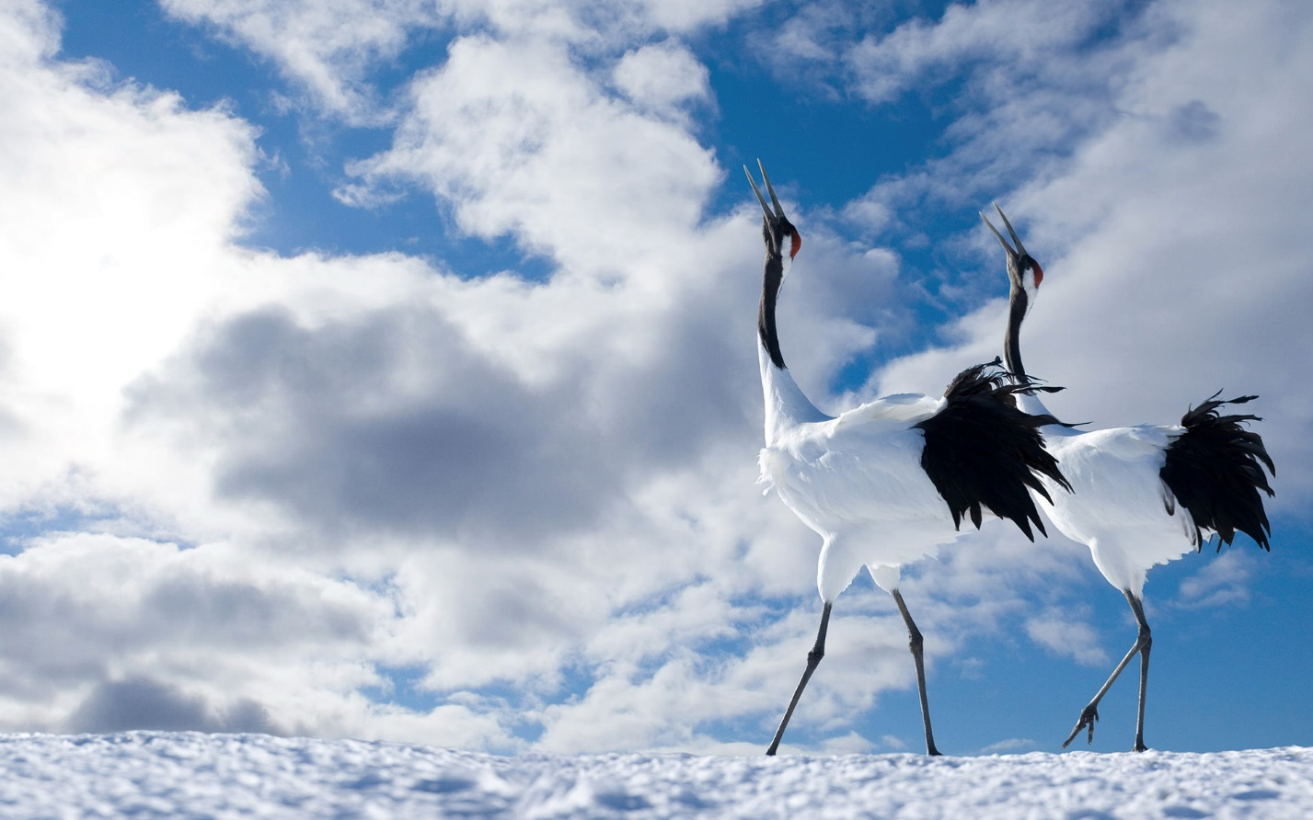

Конспект интегрированного занятия в старшей группе
«Журавушки-журавли»

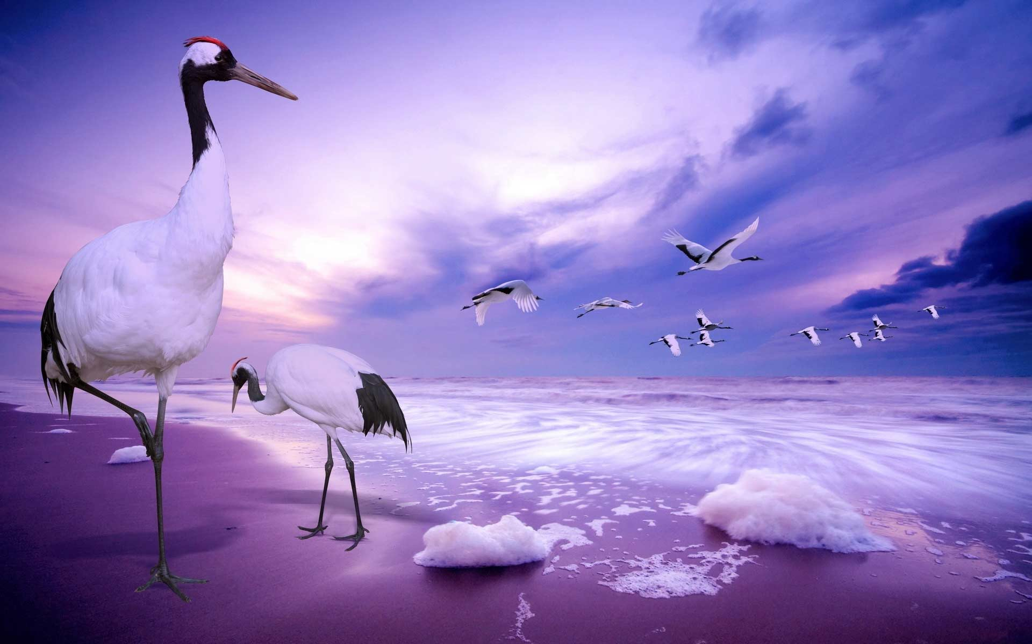

Составила: воспитатель Неживая И.В.

г. Тула
Цель: воспитание экологически грамотного человека, знающего и любящего природу.
Задачи:
Обучающие: познакомить детей с различными видами журавлей, их внешним видом, повадками, местами обитания.
Развивающие: развивать представление об экологических праздниках, развитие мелкой моторики рук; стимулирование развития памяти и внимания.
Воспитательные: воспитывать любовь к «пернатым»; побуждать детей к необходимости беречь и защищать птиц.
Оборудование: интерактивная доска, презентация о журавлях, видеоролик о памятнике журавлям в Хиросиме, запись голосов журавлей, бумажные журавлики-оригами, глобус.
Ход:

Воспитатель: Ребята, я вам загадаю загадку, отгадав ее, вы узнаете, о какой птице сегодня мы с вами будем говорить.
Стали братья на ходули,
Ищут корму по пути.
На бегу ли, на ходу ли –
Им с ходулей не сойти.
Дети: Журавли.
Воспитатель: Правильно! (Выставляя на мольберт картинку журавля).
Рассмотрите изображение журавля. Журавль – красивая птица с белым оперением, желтым клювом и красной шапочкой на голове, она занесена в Красную книгу. Кто знает, что такое Красная книга?
Дети: В ней описаны все редкие и исчезающие животные и птицы. Их надо беречь.
Воспитатель: И каждое второе воскресенье сентября отмечается Всемирный день Журавля. Это праздник посвящен проблеме сохранения популяции журавлей в природе. Численность журавлей постоянно снижается, а причина – изменение человеком мест гнездования и зимовки.

В небе чистом, как страница
Пролетают плавно птицы.
Над просторами полей
Клин красавцев журавлей.
Е. Груданов

Воспитатель: О чем это стихотворение?
Дети: о перелете птиц в теплые края
Воспитатель: Давайте вспомним, какие виды журавлей живут гнездятся в России.
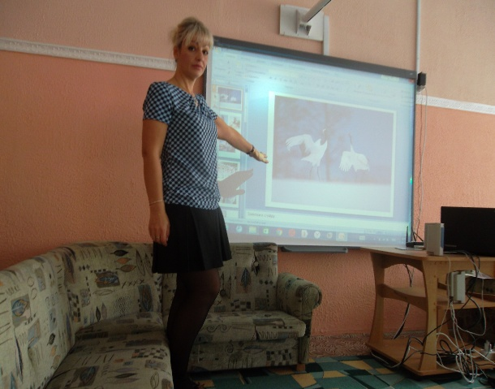
Просмотр презентации: история создания праздника, когда проходит, кто отмечает, виды журавлей. В том числе и занесённые в красную книгу, интересные факты, что символизирует

Интерактивная игра «Найди лишнюю птицу»

Физминутка
Высоко в голубой дали -Руки поднять вверх
Над землей летят журавли. - Помахать руками, как крыльями
Летят они, курлычут, -Наклон вправо, махая руками
Нас за собою кличут,- Наклон влево, махая руками
Как будто говоря:- Произносят слова все вместе, шагая на месте, руки опустить
«Летите вместе с нами! За темными лесами, - Встали на носочки, руки вверх
За синими морями -Присели, руки в стороны
Есть теплые края; - Обнимая себя, руки крест - накрест
Там, в зелени долины,- Встали, поворот вправо
Мы скоротаем зиму, -А раннею весной - Поворот влево
Вернемся в край родной!»
Воспитатель: Ребята! В Японии журавль – священная птица, символ здоровья, долголетия, счастья. На весь мир известна японская примета, по которой нужно сделать тысячу бумажных журавликов для исполнения мечты.

(просмотр видеоролика про Детский мемориал Мира в городе Хиросиме в честь девочки Садако Сасаки)
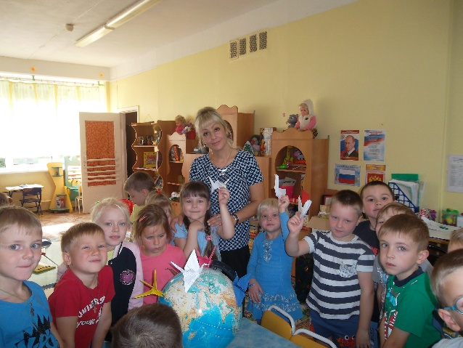
Воспитатель: Сегодня вы принесли своих бумажных журавликов, которые сделали вместе с родителями. Давайте загадаем исполнение мечты о мире и согласии на всех континентах Земли.
(располагаем журавликов на глобусе и загадываем желание)
Воспитатель: Ребята, а журавли относятся к перелетным или зимующим птицам?
Дети: К перелетным
Воспитатель: Как называется полет журавлей в треугольнике?
Дети: клин
Воспитатель: Верно. Давайте и мы соберем журавлей в стайку.
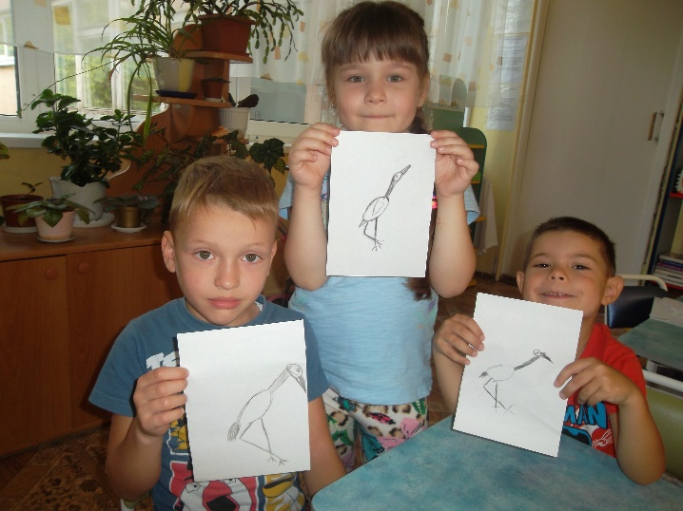
Продуктивная деятельность. Рисование «Журавль»

Рефлексия: Ребята, с какими птицами мы сегодня познакомились?
Что нового узнали на занятии?

Журавли. Пролетают в небе высоком.
А мы наблюдаем за этим полетом.
Пусть летят! Пусть разносят надежду по свету!
Пусть несут вдохновенье и радость поэту.
Пусть земле, над которой они пролетят,
Журавли о любви и добре говорят!

